Nama : Rifki Ghautsan Rachman  
Kelas : Kelas C QE

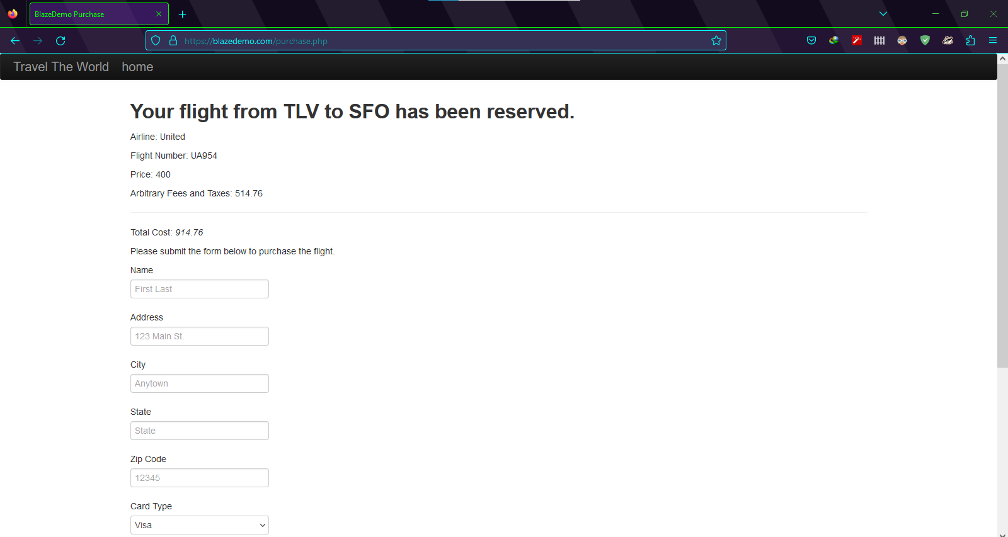

Ini adalah tampilan website blazedemo.com untuk pembelian tiket pesawat.

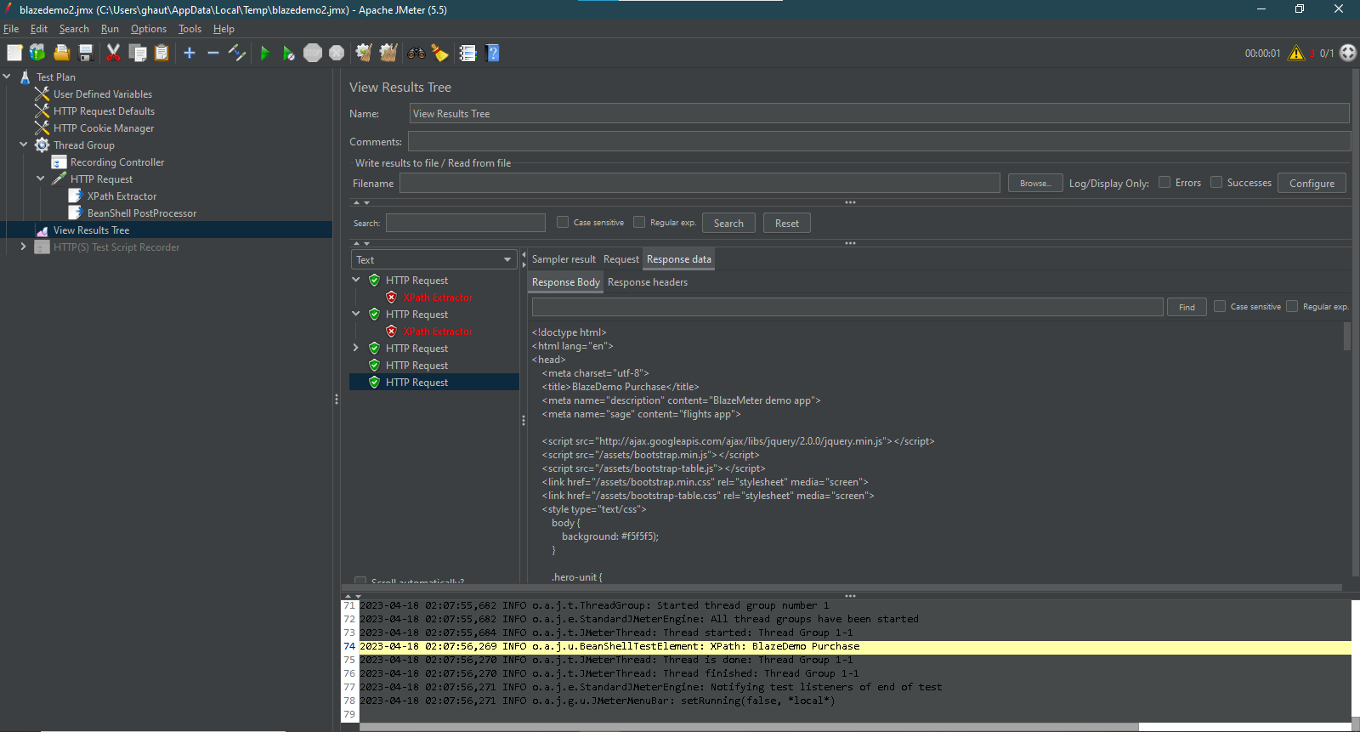

Gambar di atas adalah hasil dari penggunaan post processor pada website blazedemo.com untuk pembelian tiket pesawat. Pengujian ini dilakukan untuk mencari element title yang ada di website tersebut menggunakan post processor XPath extractor.